УПРАВЛЕНИЕ

ОБРАЗОВАНИЯ АДМИНИСТРАЦИИ

СЕРГИЕВО-ПОСАДСКОГО МУНИЦИПАЛЬНОГО РАЙОНА

МОСКОВСКОЙ ОБЛАСТИ

МУНИЦИПАЛЬНОЕ БЮДЖЕТНОЕ ДОШКОЛЬНОЕ

ОБРАЗОВАТЕЛЬНОЕ УЧРЕЖДЕНИЕ
«ДЕТСКИЙ САД КОМБИНИРОВАННОГО ВИДА № 60

141370,г.Хотьково, ул.Дачная, 1
тел.(8496) 543-00-90.

Конспект образовательной деятельности
по формированию целостной картины мира «Александр Невский – защитник святой Руси»

Подготовили и провели воспитатели
Булахова О.С., Щепанская О.М.

Цель: содействовать формированию у дошкольников духовно – нравственных ценностей, патриотизма, гражданственности.
Задачи: Познакомить с исторической личностью - Александром Невским.
Развивать познавательный интерес к изучению исторического прошлого России.
Воспитывать в подрастающем поколении уважение к родной стране, ее историческим корням, выдающимся историческим деятелям российского народа.

Ход образовательной деятельности:

Люблю тебя моя Россия,
За ясный свет твоих очей,
За ум, за подвиги святые,
За голос звонкий, как ручей!
Люблю, глубоко понимаю
Степей задумчивую грусть,
Люблю все то, что называют
Одним широким словом “Русь”!
Воспитатель: Ребята, мы с вами продолжаем беседы о защитниках нашей Родины, Святой Руси. И сегодня мы познакомимся с человеком, который был не только воином, но и истинным хранителем нашей страны и нашей православной веры.

Работа с иллюстрацией Александр Невский в доспехах. (Презентация)

Воспитатель: это было очень-очень давно. В семье русского князя родился мальчик. Его назвали Александром. Когда маленькому Александру, росшему крепким и сильным, исполнилось 4года, состоялся обряд посвящения его в воины – опоясали мечом и посадили на боевого коня. В руки дали лук со стрелами, что указывало на обязанность защищать родную землю. Александра стали обучать ратному искусству. Начали с умения владеть мечом. Меч был как настоящий, но сделанный из мягкого и легкого дерева. Объясняли ему Библию, учили письменности и счету. Отец наставлял сыновей защищать родную землю, править людьми, беречь веру православную. Ибо в те времена любой русский князь до конца своих дней оставался правителем и воином.
В то время на нашу землю напали враги - шведы. Они приплыли на огромных лодках по реке Неве. Эти лодки назывались ладьями. Князь собрал всю свою дружину. Русские встали на защиту своей Родины. Они были смелые и отважные. И победили шведов! С тех пор Александра стали называть Невским. Еще Александр победил немецких рыцарей. Была зима. Озеро покрылось льдом. Русских было мало. Но они не сдавались. И вот лед треснул. Немецкие рыцари упали под воду. Ведь у них были тяжелые доспехи. Много подвигов совершил князь Александр. А главное – сохранил нашу Россию.
Воспитатель: Посмотрите на экран. Кто здесь изображен? Воин, он в доспехах. Это современное или старинное снаряжение?

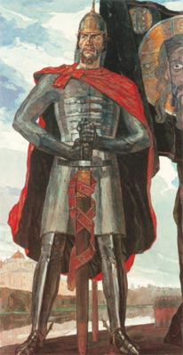
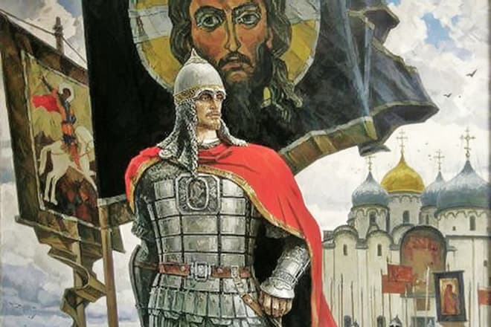

Дети: Снаряжение старинное. На нем кольчуга, рукавицы, плащ, на ногах высокие сапоги, на голове шлем.
Воспитатель: Посмотрите, чем вооружен воин? Какое оружие он держит в руках?
Дети: У воина в руках меч.
Воспитатель: А ещё, может быть и булава, палица, копье, лук и стрелы, а для защиты щит. Ребятки, а что мы видим на картине, над головой воина?
Дети: Флаг, знамя.
Воспитатель: это необычный флаг. Кто на нем изображен?
Дети: Бог, икона.
Воспитатель: Кто догадается, почему русские воины помещали на своем флаге изображение самого Бога? Они верили в помощь Бога.
Святой князь был защитником Святой Руси, православной веры русских людей. Он защищал свою страну, был честным и справедливым. Всегда шел в бой со словами “Не в силе Бог, а в правде”. Александр Невский был настоящим героем.
Воспитатель: Ребята, вам понравился рассказ об Александре Невском? Что запомнилось? А хотели бы вы быть похожими на князя Александра Невского? Почему? Скажите, Александр Невский мог добиться победы над врагом один?
Дети: Александр Невский не мог победить один. Воспитатель: ему помогали воины, а еще их называли дружинниками. Они отличались особой доблестью. Как вы думаете, почему их так называли? Какое слово похоже на слово дружинник?
Дети: На слово дружба, дружить. Они сражались за свою родину дружно, вместе.
Воспитатель: Конечно. Даже есть такая пословица «Один в поле не воин». А какие ещё пословицы о дружбе знаете вы?
Пословицы о дружбе
Дружба и братство дороже всякого богатства.
Вместе с другом и беда легче переносится.
Будете друг за дружку держаться – можете ничего не бояться.
Сам пропадай, а товарища выручай.
Нет друга, так ищи, а нашёл, так бери.
Не тот друг, кто на пиру гуляет, а тот, кто в беде помогает.
Человек без друзей, что дерево без корней.
Не имей сто рублей, а имей сто друзей.
Птица сильна крыльями, а человек друзьями.
Воспитатель: Умнички! Друзья, а теперь загадки про оружие и доспехи:
Рубашку такую не вяжут, не шьют,
Ее из колечек железных плетут. (Кольчуга)
Она защищала богатырей от ударов копья, стрел, меча. Кольчуга весила 7кг

Железная шапка с острым концом,
А спереди клюв навис над лицом. (Шлем)
Шлем изготавливали из металла, его украшали орнаментом, узором. А кто был побогаче, украшал шлем позолотой, серебряными пластинками. Шлем оберегал голову воина – богатыря от ударов.

Оружие это не просто поднять.
Не просто поднять и в руке удержать.
Снести им легко было голову с плеч…
Ну, что, догадались? Конечно же…(Меч)
Меч был русским оружием. На мечах давали клятву, меч почитали, его передавали по наследству от отца к сыну. Меч носили в ножнах, чтобы он не ржавел. Узоры на ножнах и рукоятке меча наносились не только с целью украшения, но и с целью оберега владельца меча.

Чтоб грудь защитить от ударов врага,
Уж вы это знаете наверняка,
На левой руке у героя висит
Тяжелый, блестящий и кругленький…
(Щит)
Воспитатель: Ну что тут скажешь? Молодцы! Глядя на вас, понимаешь, у нашей родины будут хорошие защитники – сильные, смелые и дружные. Они смогут защитить мирную жизнь людей на нашей земле.
Князь Александр – победой Невской
Прославлен, честью озарен.
Коварный враг, безумный дерзкий,
Не раз разбит и усмирен.
Не в силе Бог, а в правде! Помни!
Звучит призывом его речь.
Долг перед Родиной исполни.
Непобедим наш русский меч!
Князь благоверный, грозный воин,
Правитель мудрый и святой,
Народной памяти достоин
За подвиг праведный земной.
С.Погорелов “Александр Невский”
